

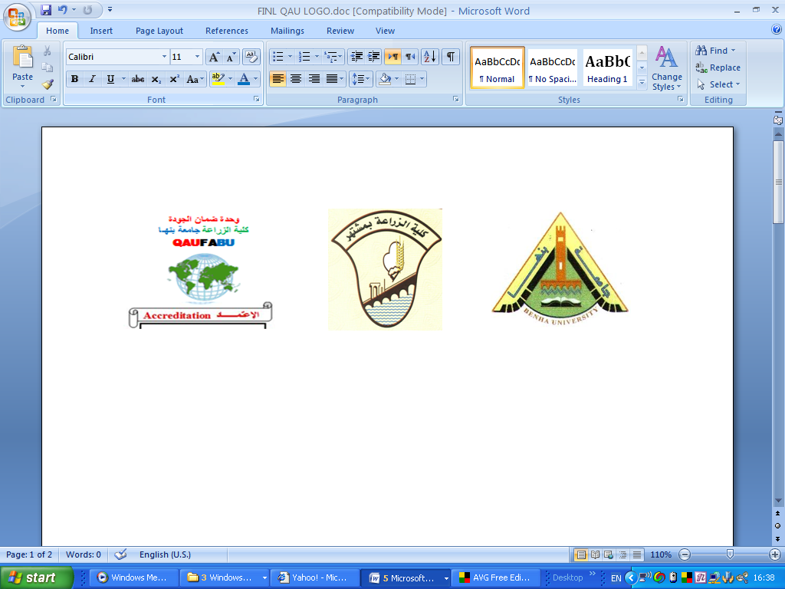

قسم البساتين إمتحان العملى النهائى مادة أساسيات البساتين (الزينة)
الفرقة : الأولى الشعبة : العامة الفصل الدراسى الثانى 2015:2014 الزمن : ساعة واحدة

إسم الطالب / ............................................................................ رقم القسم ................... المجموعة رقم ( A )
أجب عن الأسئلة التالية : -
السؤال الأول : علل لما يلى : -
- لا يعنى بالضرورة كل إكثار بذرى إكثاراً جنسياً ................................................................................................. ............................................................................................................................................................
- عدم زراعة أى متسلقات بجوار الصوب الخشبية ............................................................................................... ...........................................................................................................................................................
- جميع الأوعية الفخارية الجديدة يتم نقعها فى الماء لمدة يوم أو يومين قبل الإستخدام . ..................................................... .............................................................................................................................................................
- هناك بعض النباتات لا تتحمل التفريد . ............................................................................................................. .............................................................................................................................................................
السؤال الثانى :- ضع كلمة (صح) أمام العبارات الصحيحة ، وكلمة (خطأ) أمام العبارات الخاطئة :-
1- التطويش هى عملية الهدف منها إزالة القمة النامية للنبات لزيادة التفريع الجانبى ( ) .
2- السرطانات هى نمو فرع جانبى من براعم عرضية ولها مجموع الخضرى والجذرى الخاص بها ( ) .
3- يتم تقليع ونقل النباتات المتساقطة الأوراق فى أى وقت من العام ( ) .
4-يراعى عند إنشاء الصوبة الخشبية أن يكون طولها ضعف عرضها ( ) .
السؤال الثالث :- قارن بين كلاً من :-
- المسطحات الخضراء ومغطيات التربة . 2- التفريد والتدوير .
- الصوبة السلكية والصوبة البلاستيكية . 4- الزراعة فى مواجير والزراعة فى الأحواض .
السؤال الرابع :- أكمل العبارات التالية :-
- المشتل هو ................................................................................. وأنواعه .............و..............و............ .
- بيئة البيت موس هى ............................................... بينما بيئة البيرليت هى ................................................ .
- الأشجار هى ................................................................................................................................... بينما السياج النباتى هو ......................................................................................................................... .
- زراعة الأنسجة هى ............................................................................................................................ بينما تقسيم النبات هو ............................................................................................................................
السؤال الخامس :-
- ما هى الشروط الواجب مراعاتها لإطالة فترة بقاء الأزهار فى الفازة ؟
- وضح كيفية رفع وخفض درجة الحرارة داخل الصوب الزجاجية ؟

مع أطيب التمنيات بالتوفيق ،،،،

قسم البساتين إمتحان العملى النهائى مادة أساسيات البساتين (الزينة)
الفرقة : الأولى الشعبة : العامة الفصل الدراسى الثانى 2015:2014 الزمن : ساعة واحدة

إسم الطالب / ........................................................................ رقم القسم ................... المجموعة رقم ( B )
أجب عن الأسئلة التالية : -
السؤال الأول : - علل لما يلى :
- يراعى أن يكون القطع العلوى للعقلة مائل والسفلى مستوى ..................................................................................... ..........................................................................................................................................................
- يراعى إجراء الرى قبل وبعد عمليتى التفريد والتدوير ...................................................................................... ..............................................................................................................................................................
- لا يجرى تطويش للنخيل . ............................................................................................................................. .........................................................................................................................................................
- يراعى تعريض اوعية الزراعة الفخارية لأشعة الشمس من آن لآخر . ...................................................................... ..........................................................................................................................................................
السؤال الثانى :- ضع كلمة (صح) أمام العبارة الصحيحة وكلمة خطا أمام العبارات الخاطئة :-
1- التدوير هو نقل البادرات المتزاحمة فى المواجير إلى أصص صغيرة . ( )
2-يراعى أن يكون باب الصوبة الخشبية فى الجهة القبلية . ( )
3- يتم نقل النباتات مستديمة الخضرة فى فترة الخريف والشتاء وتقلع ملشاً ( )
4-النباتات الحولية هى النباتات التى تقضى فترة حياتها فى عام واحد أو أقل ( )
السؤال الثالث :- قارن بين كلاً من :-
- الأشجار والشجيرات . 2- السرطنة والتطويش .
- الصوبة القماشية والصوبة الفيبرجلاس . 4- الزراعة بالتلقيط والزراعة فى المواجير .
السؤال الرابع :- أكمل العبارات التالية :-
- الخلفات هى ..................................................................... بينما السرطانات هى ........................................
- تقسم العقل الساقية إلى .............و.............و............... وبينما تقسم المشاتل إلى .............و...............و............
- بيئة الكمبوست هى ......................................................... بينما بيئة الفيرمكيوليت هى ..................................
- النباتات المائية هى ..................................................................................................................... والنباتات النصف مائية .........................................................................................................
السؤال الخامس :-
- ما هى أهم الشروط الواجب مراعاتها عند إنشاء الصوبة الخشبية ؟
- ما هى أهم الشروط الواجب مراعاتها لإطالة فترة بقاء الأزهار فى الفازة ؟

مع أطيب التمنيات بالتوفيق ،،،،

قسم البساتين إمتحان العملى النهائى مادة أساسيات البساتين (الزينة)
الفرقة : الأولى الشعبة : العامة الفصل الدراسى الثانى 2015:2014 الزمن : ساعة واحدة

إسم الطالب / ...................................................................... رقم القسم ................... المجموعة رقم ( C )
أجب عن الأسئلة التالية :
السؤال الأول : - علل لما يلى :
- يراعى أن يكون القطع السفلى للأفرع الزهرية قطعا مائلاً ................................................................................ .............................................................................................................................................................
- يراعى وضع قطعة شقافة اعلى فتحة صرف الإصيص ...................................................................................... ............................................................................................................................................................
- يراعى ان يكون ارتفاع الصوبة لا يقل عن 3م وعرض الباب لا يقل عن 1م . .......................................................... .............................................................................................................................................................
- هناك أزهار لا تصلح للقطف ....................................................................................................................... ........................................................................................................................................................
السؤال الثانى :- ضع كلمة (صح) أمام العبارة الصحيحة وكلمة (خطأ) أمام العبارات الخاطئة :-
- النخيل هو نباتات عشبية معمرة لا تتفرع إلا فى نخيل الدوم ( )
- الريزومات هى ساق أرضية تنمو أفقياً و مقسمة إلى عقد وسلاميات ( )
- السرطنة هى عملية إزالة البراعم الجانبية للنبات وترك البرعم الطرفى ( )
- مغطيات التربة هى نباتات تحتاج إلى قص وتشكيل وصيانة ورعاية خاصة ( )
السؤال الثالث :- قارن بين ما يلى :
- الصوب القماشية والصوب الزجاجية . 2- التفريد والتدوير .
- البيرليت والفيرميكوليت . 4- الخلفات والبلابل .
السؤال الرابع :- أكمل العبارات التالية :-
- طريقة الزراعة بالتلقيط هى ..................................................................... وتتم فى حالة ...........................
- من علامات التدوير ......................................................................... و..............................................
- النباتات العشبية هى .................................................................وتنقسم إلى ............ و............... و...............
- الترقيد الأرضى هو .............................................................................................................
بينما الترقيد الهوائى هى ...................................................................................................
السؤال الخامس :-
- ما هى أهم الشروط الواجب مراعاتها لإطالة فترة بقاء الأزهار فى الفازة ؟
- ما هى الشروط الواجب مراعاتها عند إختيار موقع المشتل وعند إنشاء المشتل ؟

مع أطيب التمنيات بالتوفيق ،،،،

